TERMO DE ADITIVO DE PREÇO E PRAZO DO CONTRATO Nº 02/2021

PRIMEIRO TERMO DE ADITIVO AO CONTRATO FIRMADO EM 14 DE JULHO DE 2021 ENTRE A CÂMARA MUNICIPAL DE PARAPUÃ e a empresa TELEFONICA
BRASIL S.A., para a Prestação de Serviço Telefônico Móvel Pessoal, através de Tecnologia GSM, 3G ou 4G, pelo sistema digital pós-pago, com fornecimento de SIM Card e Locação de equipamentos de informática.

A CÂMARA MUNICIPAL DE PARAPUÃ SP, com sede na Avenida São Paulo, 1.113, Centro, na cidade de Parapuã –SP, inscrita no CNPJ/MF sob o n.º 53.312.518/0001-27, doravante denominada simplesmente CONTRATANTE, neste ato representada pelo seu Presidente João Miguel da Silva, portador do CPF/MF sob nº e RG
, residente e domiciliado na Avenida Centro, nesta cidade de Parapuã/SP, e a empresa TELEFONICA BRASIL S.A., inscrita no CNPJ 02.558.157/0001-62 localizada na Avenida Eng° Luiz Carlos Berrini, 1376 – Cidade Monções
,
- São Paulo/SP - CEP 04571-936, a seguir denominada simplesmente CONTRATADA, neste ato representada pelo Senhor Fabio Marques de Souza Levorin, Gerente de Vendas Governo,
, Endereço: Avenida
portador do CPF/MF sob nº
e RG
, São Paulo – SP, CEP pelo Senhor Alex Eduardo de Freitas, Procurador, portador do CPF/MF sob nº
, e
e RG: , residente na Avenida , São José do Rio Preto – SP., CEP
, celebram o presente Termo Aditivo ao Contrato nº 02/2021, firmado em 14 de julho de 2.021, que tem como objeto a Prestação de Serviço Telefônico Móvel Pessoal, tendo justos e acertados as cláusulas e condições que seguem:

CLÁUSULA PRIMEIRA: Fica acrescido em mais 12 (doze) meses, a partir do término da vigência atual, o Contrato nº 02/2021, celebrado entre as partes em 14 de julho de 2.021 nos termos do art. 57 da Lei Federal nº 8.666/93.

CLÁUSULA SEGUNDA: Ficam reajustados os valores do contrato original em 9,40%, referentes ao IST acumulado dos últimos doze meses, totalizando o valor para o período ora aditado, em R$ 319,40 (trezentos e dezenove reais e quarenta centavos) mensais, totalizando R$ 3.832,80 (três mil oitocentos e trinta e dois reais e oitenta centavos) para 12 meses, conforme o quadro abaixo:

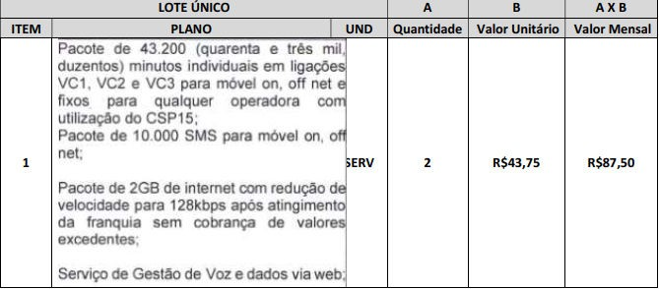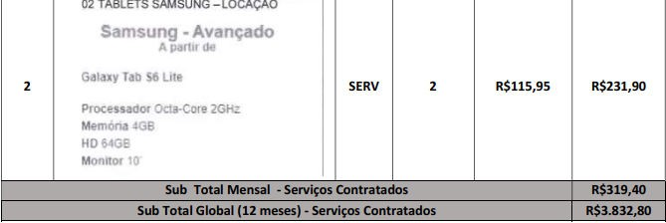

CLÁUSULA TERCEIRA: Ficam ratificadas os seus termos e condições as demais cláusulas do contrato vinculado ao Termo ora aditado, ficando este Termo fazendo parte integrante e complementar daquele, a fim de que juntos produzam um só efeito.

CLÁUSULA QUARTA: O presente Termo Aditivo será levado à publicação dentro do prazo estabelecido pelas normas em vigor.

E por estarem justos e acertados firmam o presente em três vias de igual valor, teor e forma, na presença de duas testemunhas que também o assinam.

Parapuã, 30 de junho de 2022.

Pela Contratante:

Câmara Municipal de Parapuã/SP

Nome:João Miguel da Silva Cargo: Presidente
CPF/MF nº. RG nº.
Endereço Residencial: Avenida , Parapuã – SP – CEP E-mail institucional: contato@parapua.sp.leg.br

Pela Contratada:

Telefonica Brasil S.A.

Nome: Fabio Marques de Souza Levorin Cargo: Gerente de Vendas Governo CPF:
RG:
Endereço completo: Avenida , São
Paulo – SP.
E-mail institucional: relacionamentoempresas.br@telefonica.com

Nome: Alex Eduardo de Freitas Cargo: Procurador
CPF:
RG:
Endereço residencial: Avenida – São Jose do Rio Preto/SP – CEP E-mail institucional: relacionamentoempresas.br@telefonica.com

Testemunhas

Nome: Fabrício Alves da Silva Nome: Welquer Bariviera
R.G.: R.G.:

